La nostra scelta è stata quella di implementare una base di dati “GuidaTv”.

Le specifiche del progetto ci sono state fornite dal prof, quindi abbiamo scritto il modello ER:

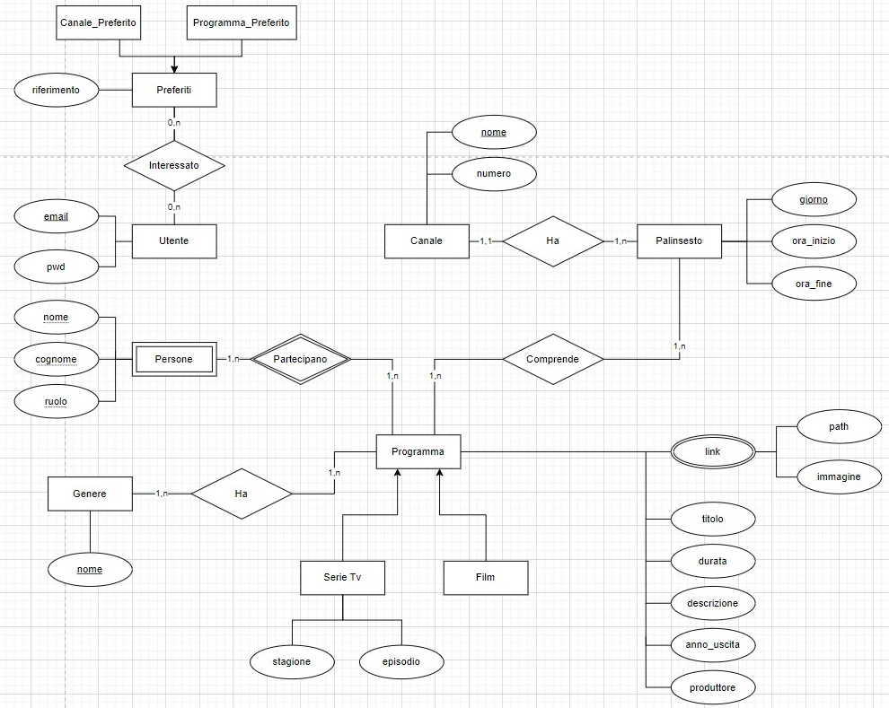

Per una questione di semplicità abbiamo deciso di non inserire l’orario in cui è trasmesso il programma. Ovvero l’amministratore mette in ordine i programmi nel palinsesto.

Le entità fondamentali di questa base di dati sono:

* canale : ovvero dove vengono trasmessi i programmi
* palinsesto : che secondo le cardinalità scelte è singolo di ogni canale
* programma : questa entità viene usata anche come storico, e poi dopo un tot di tempo ancora non deciso i programmi vengono cancellati automaticamente

Finita la programmazione concettuale, siamo andati avanti eliminando le generalizzazioni e gli attributi multivalore.

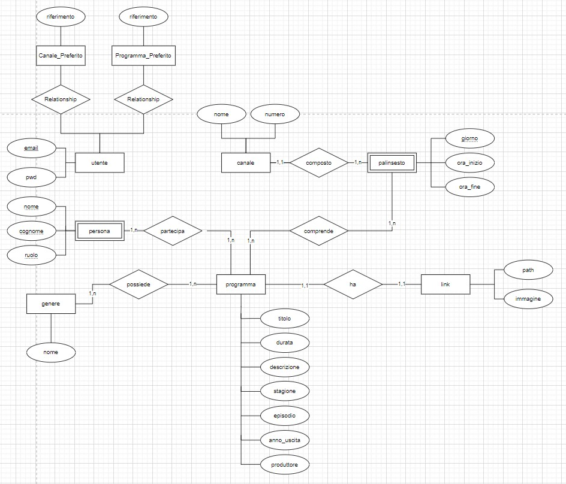

UTENTE (Id, email, pwd)

CANALE (Id, nome, numero)

PALINSESTO (Id, giorno, ora_inizio, ora_fine, id_canale)

PROGRAMMA (Id, titolo, durata, descrizione, anno_uscita, stagione, episodio, produttore, path, immagine)

GENERE (Id, nome)

PERSONA (Id, nome, cognome, ruolo)

COMPRENDE (Id_palinsesto, Id_programma)

POSSIEDE (Id_programma, id_genere)

PARTECIPA (Id_programma, id_persona)

APPUNTI:

* Non mettiamo l’orario al programma perché li inserisce direttamente l’amministratore in ordine.

Quindi fondamentalmente non gestiamo il tempo dei programmi.

* Il canale ha nome unico
* Palinsesto entità debole perché con i suoi attributi non riusciamo a formare una chiave.

La sua chiave viene composta dal suo attributo “giorno” e l’attributo del canale “id”.

* Il programma viene riconosciuto tramite l’unione degli attributi “titolo, anno_uscita, produttore” che messi insieme formano un attributo di tipo unico